Elevate UltraPly™ FPO-Dachbahn

Holcim

Eigenschaften

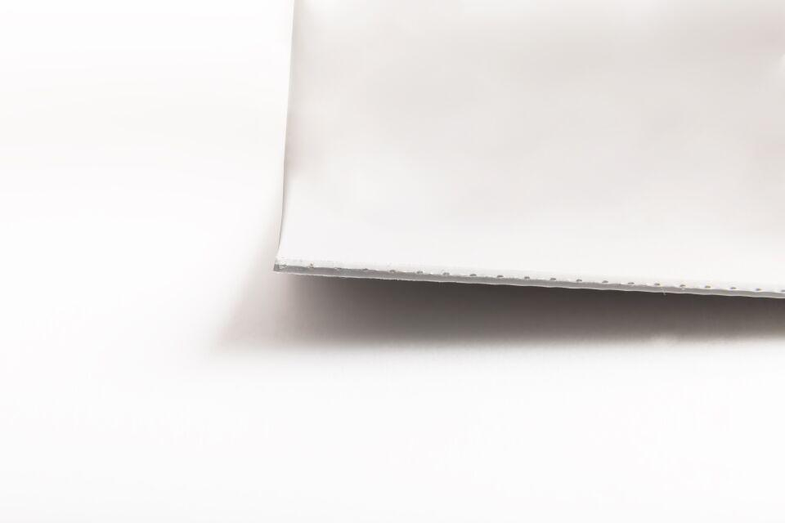

Dichtheit

wasserdicht

Farbton

grau, weiß

Produkt

Dachbahnen

Werkstoff

Thermoplastisches Polyolefin (TPO/FPO)

Breite (mm)

1.000,00 - 3.050,00

Länge (mm)

30.500,00

Stärke (mm)

1,10 - 2,00

Bahnentyp

Dichtungsbahnen

Befestigung

durch Auflast, kleben, mechanisch, schweißen

Brandverhalten

E

Gewicht (kg/m²)

1,12 - 2,06

Zugfestigkeit (N/mm²)

800,00 - 1.200,00